Справка
по итогам проведения «Российской недели школьного питания»
в ГБОУ начальная школа – детский сад № 662 Кронштадтского района Санкт-Петербурга

Неделя здорового питания была проведена в период с 15.04.2024 по 19.04.2024. Целью данного мероприятия являлось повышение уровня информированности обучающихся о значимости здорового питания в школьном возрасте, содействие созданию условий для сохранения и укрепления здоровья учащихся.
В течение недели проходили различные мероприятия, направленные на пропаганду здорового питания школьников. Были проведены беседы на тему "Здоровое питание - залог здоровья". Ребята вспомнили о режиме дня и правилах здорового питания для детей. Поговорили про полезные и вредные продукты, о важности витаминов для детей и в каких продуктах они прячутся, активно участвовали в обсуждении темы и создали плакат на тему" Полезных и вредных продуктов". Организовали выставку рисунков " Любимых фруктов и овощей", сделали своими руками тарелочки - памятки.
В продолжение бесед, посвящённых Всемирному дню здоровья, учащиеся 2 класса отправились в музей здоровья. На Уроке ЗДОРОВЬЯ ребята узнали, что бактерии - самые древние существа и могут жить, где угодно, так как они всеядны! Среди них встречаются, как хорошие: защитники, дворники, повара, фармацевты, так и плохие. Не оставили без внимания и знакомство с коварными вирусами, узнав об их разрушительном воздействии на клетку организма. Познакомились со способами защиты и один из них отработали на практике. После чего наглядно убедились, какое количество бактерий осталось на руках. Уж очень у вредителей цепкие реснички и жгутики! В завершении занятия мальчишки и девчонки создали из пластилина свою бактерию.
Итогами недели здорового питания стал родительский контроль, в ходе которого комиссия пришла к выводу о том, что школьное меню отвечает всем требованиям и нормам, которые предъявляются к приготовлению питания для детей школьного возраста, в нем соблюдаются все принципы здорового питания. Приготовленные блюда соответствовали утвержденному меню. Было проведено контрольное взвешивание порций. Все соответствует норме.
Было проведено анкетирование детей и родителей «Совершенствование организации школьного питания» (Анкеты размещены на сайте учреждения https://school662.ru/page/11007 ).

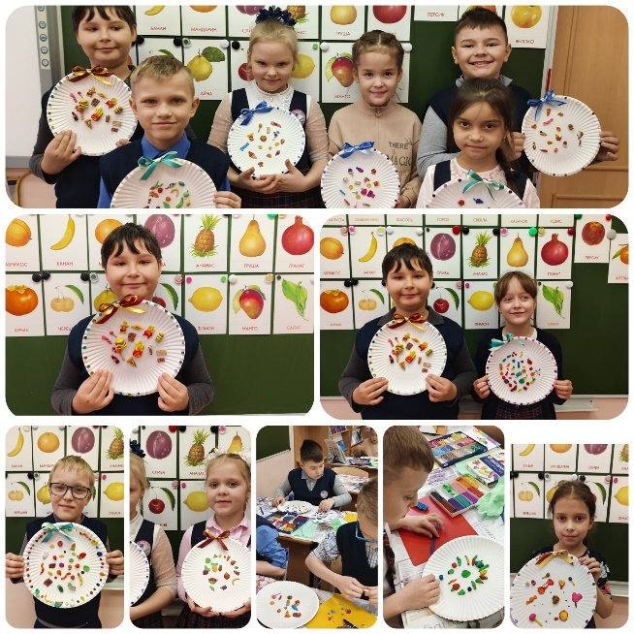 | 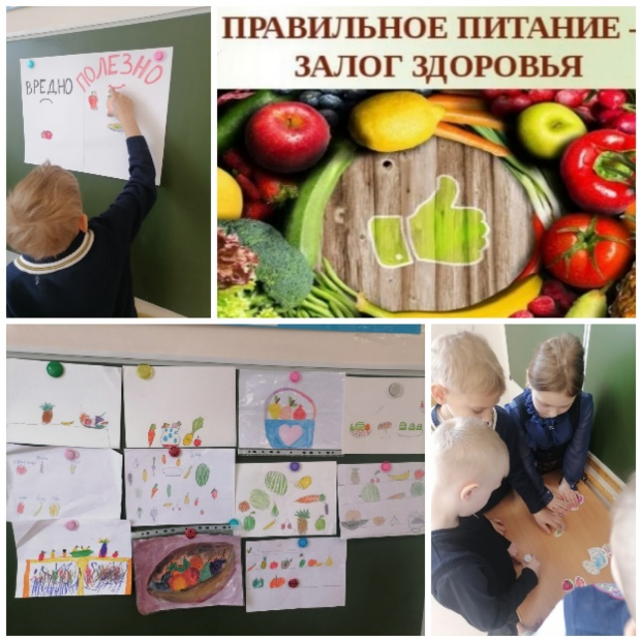

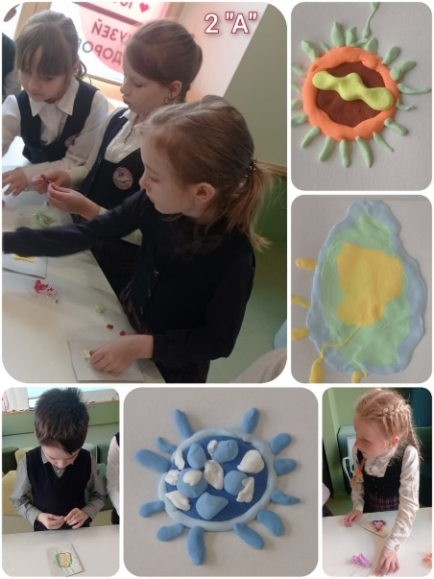 | 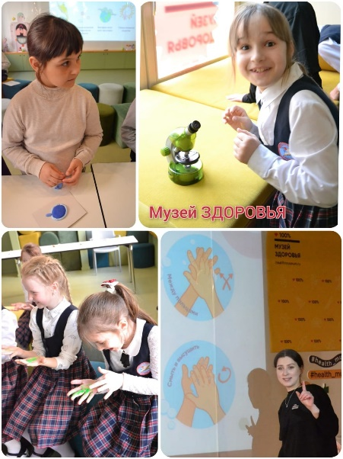 | 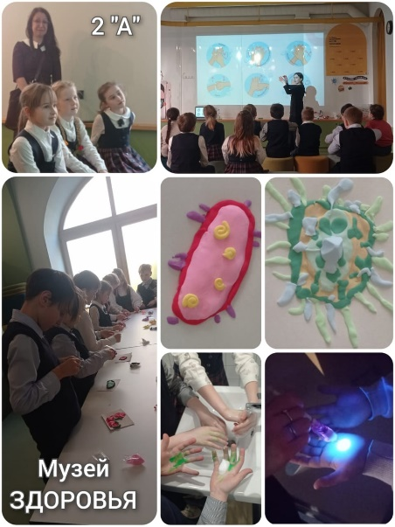

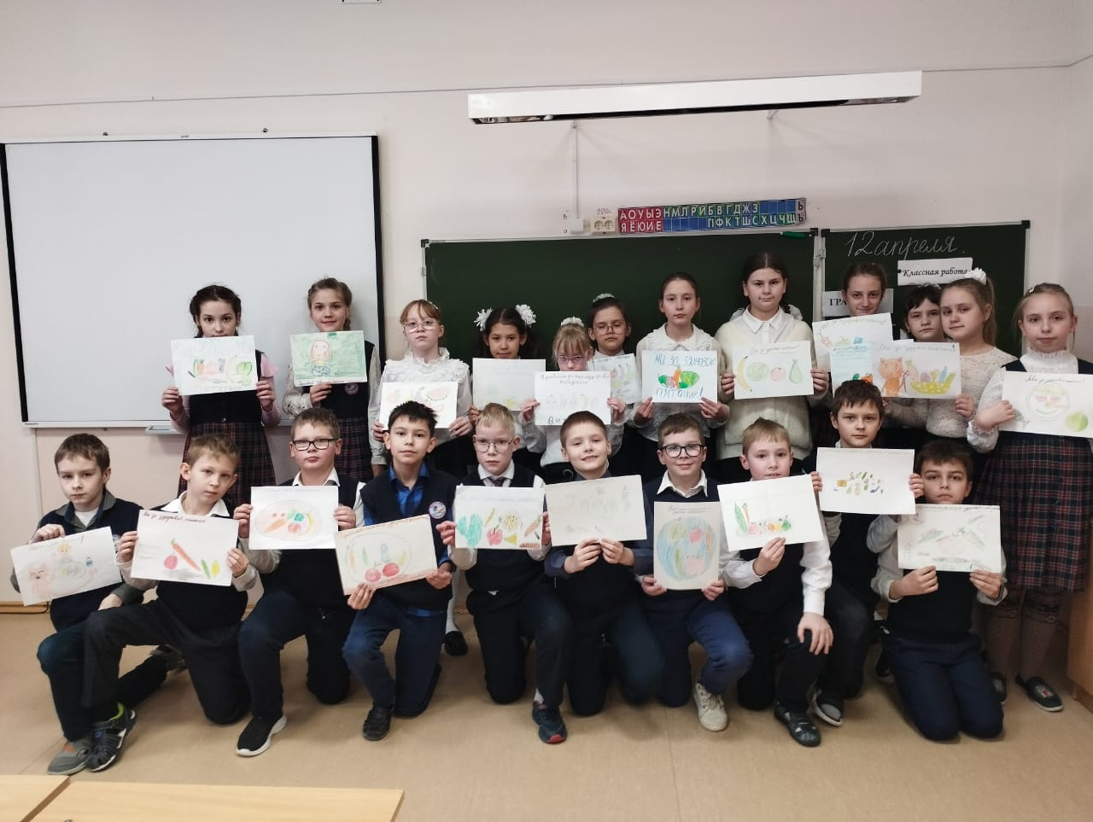 | 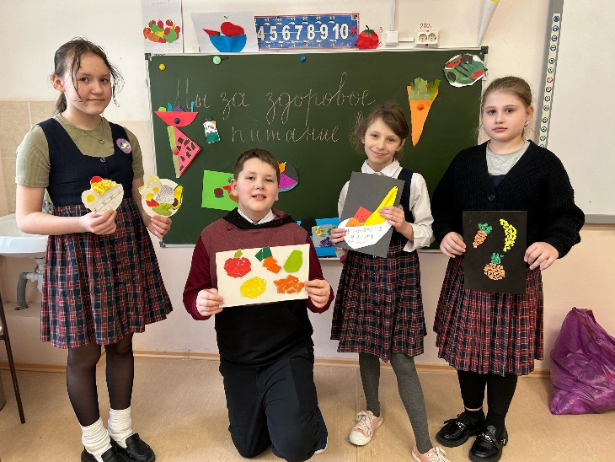

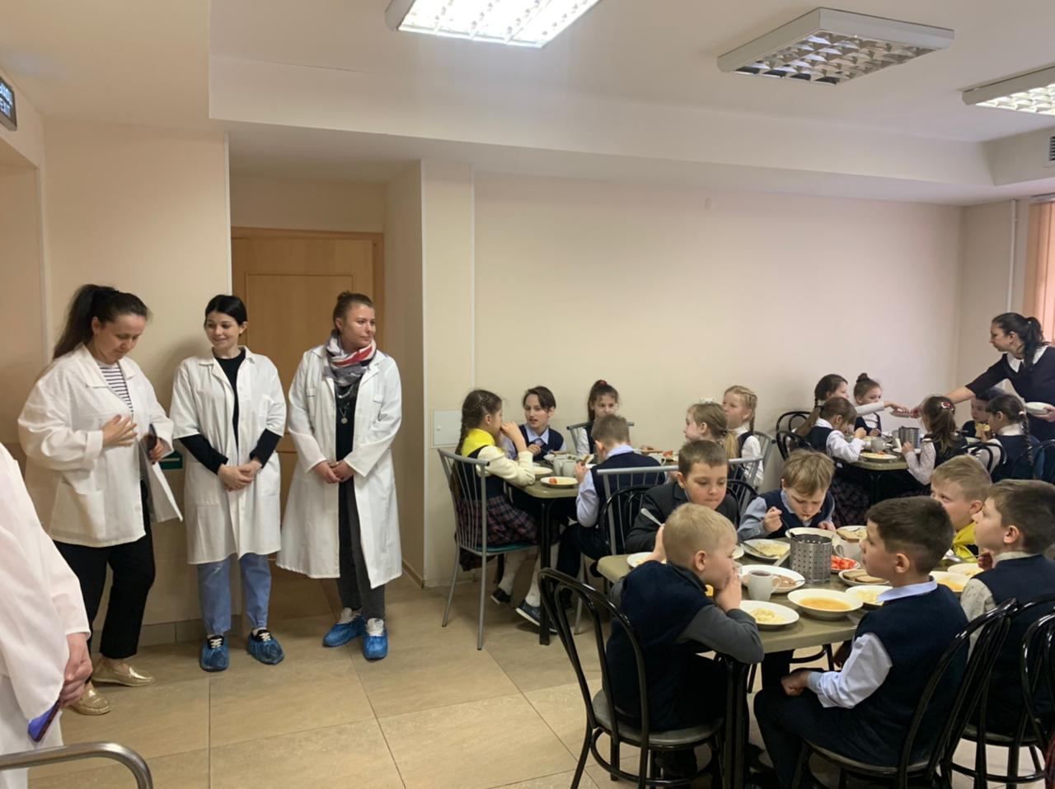 | 